Разговор о правильном питании…

История возникновения Программы: осознавая роль правильного питания в поддержании здоровья подрастающего поколения, компания «Нестле Россия» в 1999 году приняла решение о создании и внедрении специальной обучающей программы для детей и подростков — «Разговор о правильном питании». Программа была разработана в Институте возрастной физиологии Российской Академии Образования. (ссылка на сайт https://www.prav-pit.ru/ )
Содержание программы: программа состоит из трех частей: «Разговор о правильном питании» (для детей 6-8 лет); «Две недели в лагере здоровья» (для младших подростков 9-11 лет), «Формула правильного питания» (для подростков 12-14 лет).

Из опыта внедрения УМК «Разговор о правильном питании»…

Особенности: программа вносит важный вклад в формирование культуры здоровья подрастающего поколения. Как показывают результаты внедрения, «Разговор о правильном питании» позволяет эффективно формировать у детей и подростков полезные привычки и навыки, связанные с правильным питанием и заботой о собственном здоровье. Участие в программе , меняет поведение воспитанников, а также способствует совершенствованию питания в их семьях. В МАДОУ-детский сад № 501 реализуется первая часть УМК «Разговор о правильном питании». Учебно-методический комплект включает 15 тем, направленных на формирование у воспитанников основных представлений о правильном питании.
Название темы | Задачи | Основные понятия
Если хочешь быть здоров | -формировать представление о ценности здоровья, значении правильного питания;  -формировать представление о продуктах ежедневного рациона; продуктах, которые нужно есть часто; продуктах, которые нужно есть иногда | Здоровье, питание, правила питания
Самые полезные продукты | -формировать представление о том, какие продукты наиболее полезны для человека  -формировать представление о необходимости ответственно относиться к своему здоровью и питанию | Продукты, блюда, здоровье
Удивительные превращения пирожка | -формировать представление о роли регулярного питания для здоровья  -формировать представление об основных требованиях к режиму питания | Здоровье, питание, режим
Кто жить умеет по часам | -формировать представление о значении режима дня  -формировать представление о важности соблюдения режима дня | Режим дня, сон, здоровье
Вместе весело гулять | -расширить представление о необходимости и важности ежедневных прогулок а свежем воздухе | Прогулка, подвижные игры
Из чего варят каши, и как сделать кашу вкусной | -формировать представление о завтраке как обязательной части ежедневного меню  -расширить представление о блюдах, которые могут входить в меню завтрака  -формировать представление о каше как полезном и вкусном блюде | Завтрак, режим, меню, каша, крупа
Плох обед, если хлеба нет | -формировать представление об обеде как обязательной части ежедневного меню  -формировать представление об основных блюдах, входящих в состав обеда, об опасности питания «всухомятку» | Обед, блюдо, первое блюдо, второе блюдо, десерт, закуска, меню
Полдник. Время есть булочки | -формировать представление о полднике как обязательной части ежедневного меню  -формировать представление о продуктах и блюдах, которые могут быть включены в меню полдника | Полдник, меню, хлебобулочные изделия, молоко и молочные продукты
Пора ужинать | -формировать представление об ужине как обязательной части ежедневного меню  -расширить представление о блюдах, которые могут быть включены в меню ужина | ужин, меню
Веселые старты | -формировать представление о важности систематических занятий физическими упражнениями и спортом  -формировать представление о положительном влиянии физической нагрузки на развитие и здоровье | Физическая культура, спорт, физические упражнения, веселые старты
На вкус и цвет товарищей нет | -ознакомить детей с разнообразием вкусовых свойств различных продуктов и блюд  -формировать представление о том, как происходит распознавание вкуса  -формировать умение описывать вкусовые свойства продуктов и блюд | Вкус, блюда, продукты
Как утолить жажду | -формировать представление о роли воды для организма человека  -расширить представление о разнообразии напитков, пользе различных видов напитков | жажда, здоровье, напитки
Что помогает быть сильным и ловким | -формировать представление о связи рациона питания и занятий спортом  -формировать представление о высококалорийных продуктах питания | Рацион питания, высококалорийные продукты питания, жидкость
Овощи, ягоды и фрукты — витаминные продукты | -расширить представление о пользе фруктов и овощей как об источниках витаминов  -расширить представление об ассортименте блюд, которые могут быть приготовлены из растительной пищи | Овощи, фрукты, витамины, здоровье
Праздник здоровья | -закрепить полученные знания о рациональном питании и здоровом образе жизни | Здоровье, питание, рацион питания, полезные продукты
В какой раздел основной общеобразовательной программы детского сада включить учебно-методический комплект «Разговор о правильном питании»?
В общеобразовательную программу дошкольного образовательного учреждения данная УМК входит как парциальная Программа, ссылка на программу фиксируется в содержательном разделе программы в части формируемой участниками образовательных отношений. В учебном плане на реализацию УМК «Разговор о правильном питании» отводится 36 часов (1 занятие в неделю).
С чего начать реализацию Программы «Разговор о правильном питании»? Во-первых, необходимо изучить содержание Программы и рабочих материалов (рабочие тетради, обучающие плакаты). Обратите внимание, что большинство заданий в рабочей тетради рассчитаны на читающих детей, многие задания должны выполняться под контролем и совместно с родителями, исходя их этого, стоит продумать систему домашних заданий.
Во-вторых, подобрать необходимые демонстрационные материалы по темам, (разработать и создать систему мультимедийных презентаций, подобрать и систематизировать демонстрационные материалы)
В третьих, программа рассчитана на закрепление каждой темы. Другими словами одно занятие направлено на изучение новой темы, второе занятие на закрепление представлений и уточнение понятий. Такая система работы является эффективной, но требует дополнительного материала, который подбирается педагогом в зависимости от интересов и возможностей детей.
Как привлечь родителей к реализации Программы?
ЧЕРЕЗ:
-систему консультирования о значимости и важности ведения здорового образа жизни;
-открытых праздников и квестов, основным содержанием которых является витаминизация, спорт, закаливание;
-участие в конкурсах различного уровня;
-систему домашних заданий и проектов.
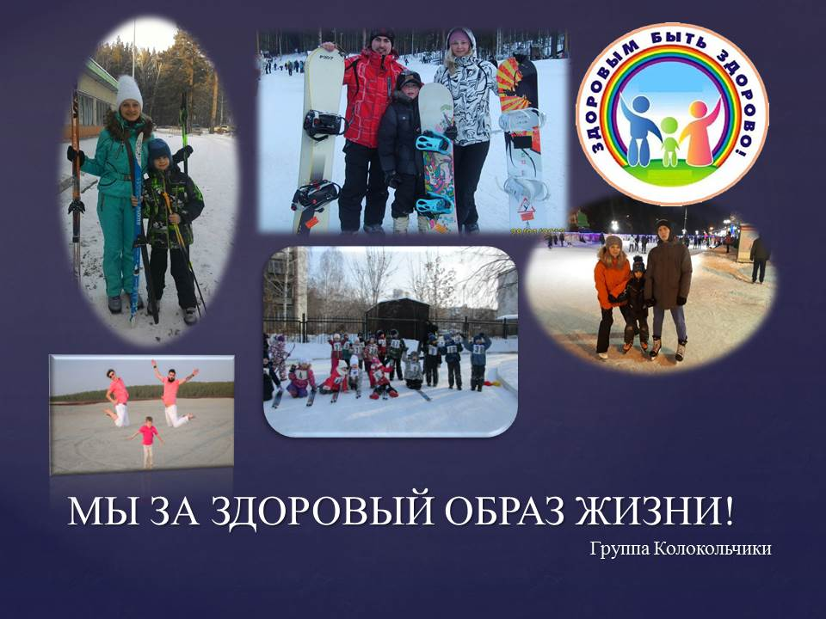

PS конкурсная работа для участия в конкурсе семейной фотографии https://www.prav-pit.ru/teachers/contest
Интервью с педагогом, реализующим Программу Силкиной Е.М., (ссылка на ресурс https://501.tvoysadik.ru/about/workersItem/5)

1.Как вы считаете, важна ли данная программа для детей?
Я считаю, что программа важна, так как помогает формировать представления детей о тех факторах, которые влияют на состояние здоровья человека. Все знают, что здоровье-это важно, его надо беречь. А вот как это делать? От чего зависит сохранение и его укрепление? Вот именно эти вопросы и раскрывает содержание Программы «Разговор о правильном питании». Дети научаются грамотно относиться к своему здоровью, в особенности к содержанию и качеству питания. С осознанностью и грамотным подходом знатоков разделяют полезные и неполезные продукты. Дети-малоежки, которые с опаской относятся к многим, зачастую полезным продуктам, пробуют по-немногу те продукты, которые раньше даже не расценивали как еду, потому что они «для пользы организма».
2.Как откликаются дети на содержание Программы?
Дети очень активно включились, проявляют интерес, о многом спрашивают и хотят узнавать все больше. В программе предусмотрено большое количество занимательных игр, в которые дети азартно играют, они много говорят о системе питания в их семьях, анализируют, делают выводы. Всей семьей с удовольствием и интересом выполняют домашние задания, готовят проекты и поделки.
3. Как относятся родители к данной Программе?
Родители не сразу осознали значимость Программы, поэтому с небольшой охотой отзывались на предложения и детские вопросы. Но через убеждения, систему встреч и родительских собраний, поняли насколько важно формировать детские представления о ЗОЖ. После этого переломного этапа, родители включились в работу, охотно стали выполнять домашние задания, вносить предложения, участвовать в проектной деятельности.
4.С какими трудностями Вы столкнулись при реализации программы?
Программа, несмотря на заверения авторов, рассчитана на более старших детей, так как в подготовительной группе есть дети не читающие, которым трудно прочитать и понять текст (задания сформулированы абзацами текста). Мне бы хотелось добавить раскраски, короткие ребусы, экспериментирование. Для маленьких любознаек экспериментирование, разгадывание загадок и тайн является неотъемлемой частью познания, поэтому на основе этих видов детской деятельности хотелось бы строить работу по Программе.

